|  |  |  |
| --- | --- | --- |
|  |  |  |

Di Nov 10 09:37:07 2020

|  |  |
| --- | --- |
| **Allgemein** | **Ansprechpartner** |
| Firmenname: Musterfirma | Name: Taras Yuzkiv |
| Projektname: Musterprojekt | Email: taras.yuzkiv@schuch.de |
| Strompreis in € pro kWh: 0.07 | Telefon: -533 |

**Eine Kosten- und Amortisationsberechnung der Beleuchtungsanlage mit Schuch Leuchten und einem Lichtmanagentsystem.**

Die neue Beleuchtungsanlage der Firma Adolf Schuch GmbH wird mit insgesamt 110 Leuchten des Typs Triano betrachtet. Eine Leuchte weist eine Leistung von 130.0Watt auf. Pro Jahr entsteht dabei ein Gesamtverbrauch von 38120kWh. Dabei wird von einer Betriebsdauer von 7.303561643835617h pro Tag ausgegangen. An 365.0 der 365 Tagen eines Jahres wird die Beleuchtung betrieben.

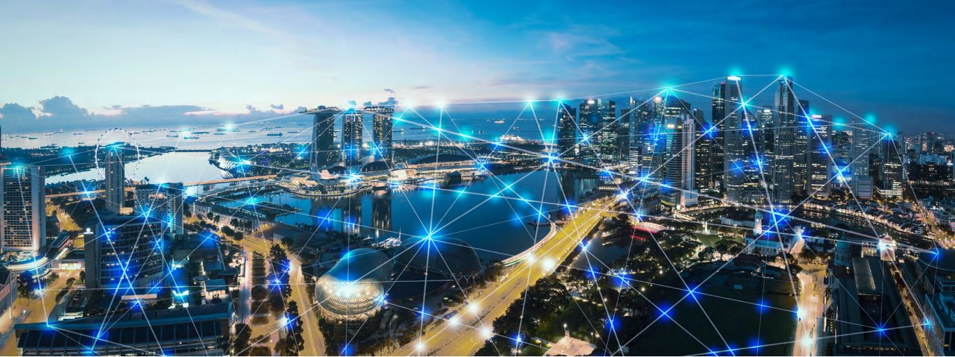  
Abbildung 1: Schuch Leuchte, Triano

Die Bestandanlage mit insgesamt 110 Leuchten des Typs x1 der Firma Alte Musterleuchten weist einen jährlichen Gesamtverbrauch von 192720.0kWh auf. Eine Leuchte hat dabei eine Leistung von 400.0Watt. Auf dem folgenden Diagram ist eine Gegenüberstellung des Verbrauchs der Bestandsanlage (dargestellt mit rot) und der Beleuchtung mit Schuch Leuchten (dargestellt mit blau) zu sehen. Durch die Bestandsanlage entstehen pro Jahr, bei einem Strompreisvon 0.07Cent/kWh, insgesamt Kosten von 14490.4 Euro. Jährliche Reparaturkosten mit inbegriffen. Duruch die Schuch Leuchten können die Gesamtkosten auf 2768.47€ gesenkt werden. Dabei entsteht eine jährliche Ersparnis von 11721.93Euro bzw. eine Ersparnis von 80.9%. Anfallende Zusatzkosten inklusive.   
  
Durch das intelligente Lichtmanagementsystem (LIMAS) werden die Stromkosten weiter reduzuert. Mit Schuch Leuchten und einem Lichtmanagementsystem werden jährlich insgesamt 14738kW verbraucht. Dadurch reduzieren sich die jährlichen Stromkosten auf 1232€. Dies ergibt, vergliechen mit der Anlage ohne Lichtmanagement, eine Kostenersparnis (eventuelle jährliche Zusatzkosten mit inbegriffen) von 1537€. Verglichen mit der Beleuchtungsanlage ohne ein Lichtmanagementsystem ist bei dieser Konfiguration eine Ersparnis bis zu 55.5% erzielt werden.

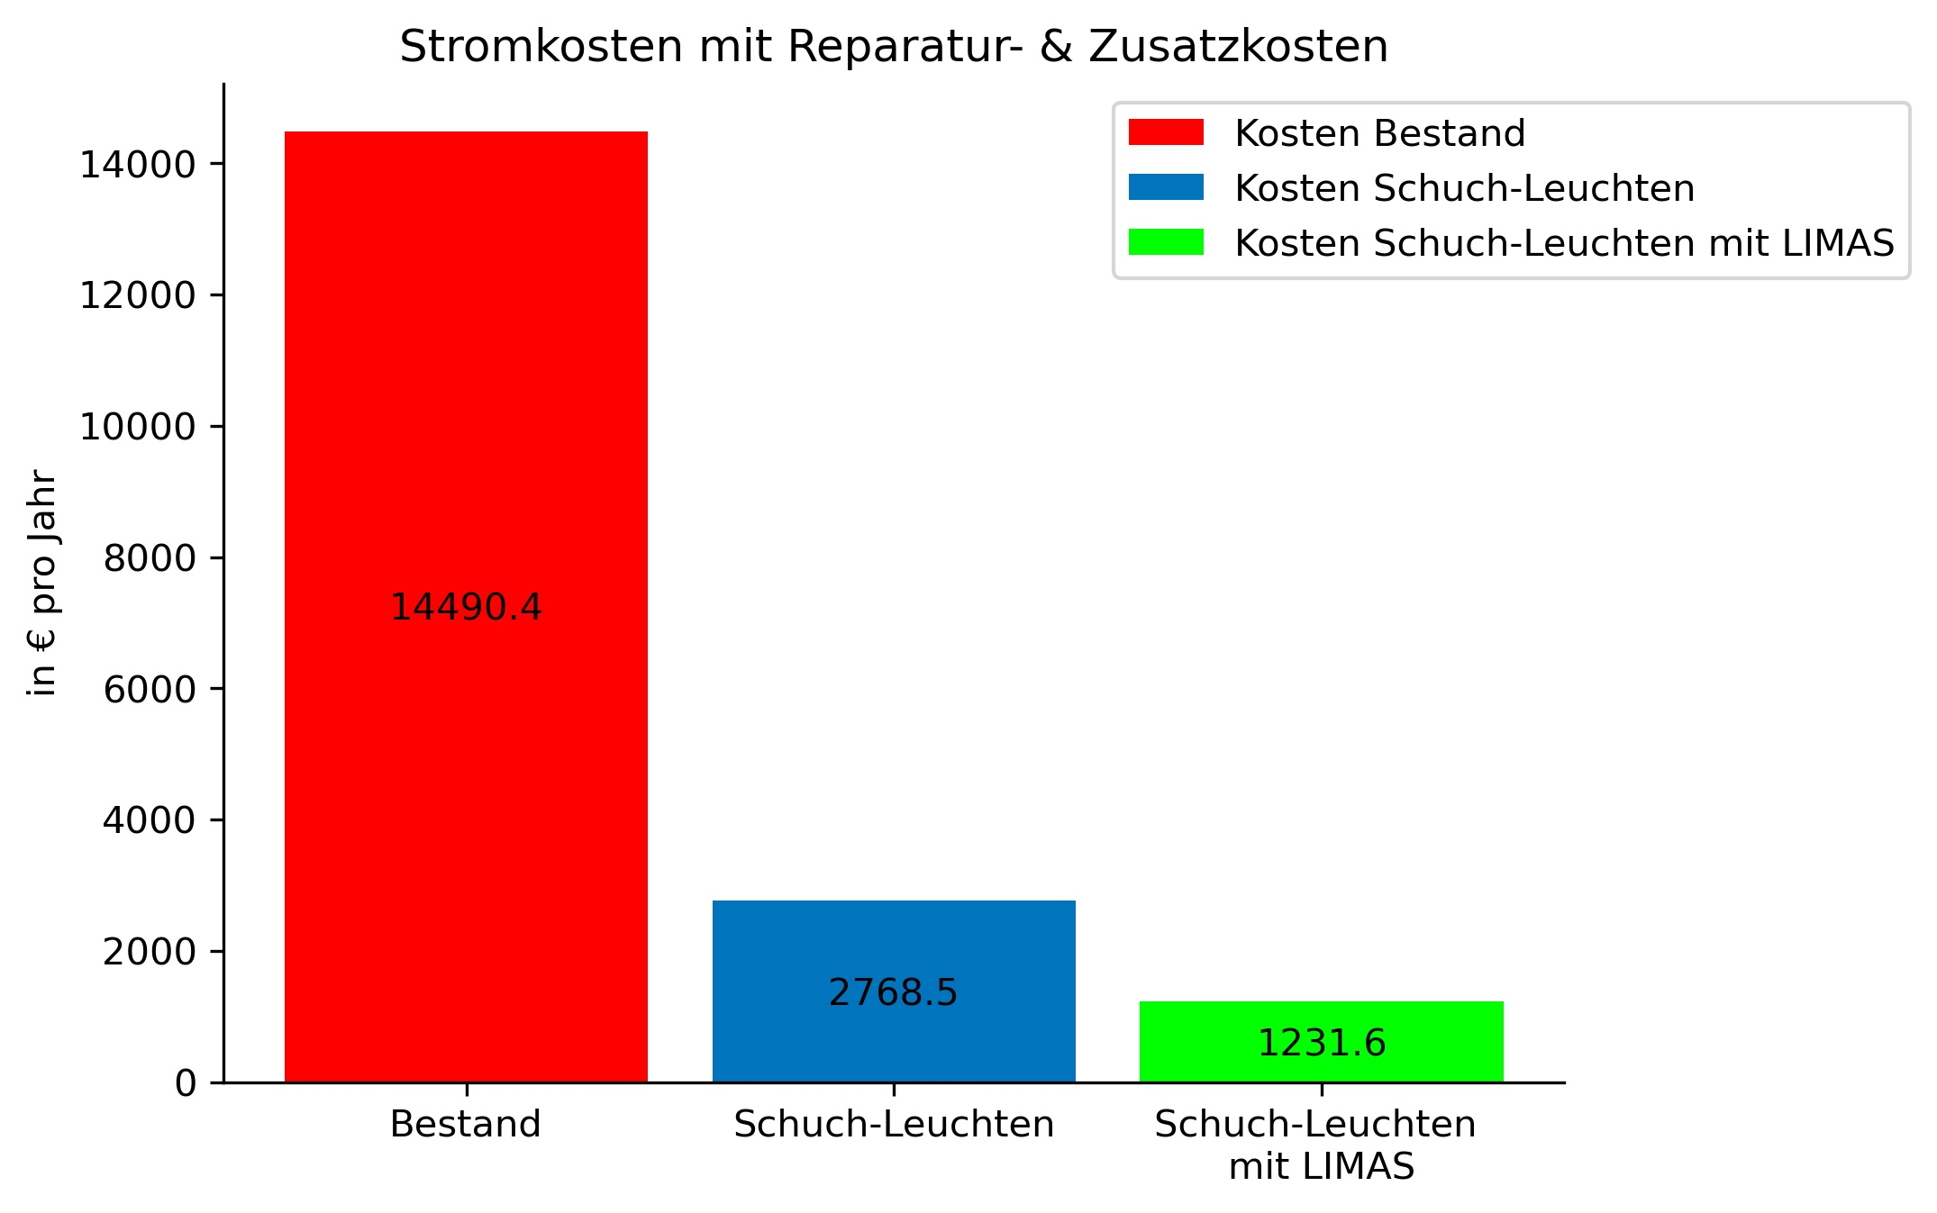  
Abbildung 2: Gegenüberstellung der Kosten Bestandsanlage und Schuch Leuchten

Abbildung 3 zeigt auf, wieviel Ersparnis die neue Beleuchtung gegenüber der Bestandsanlage aufweist.

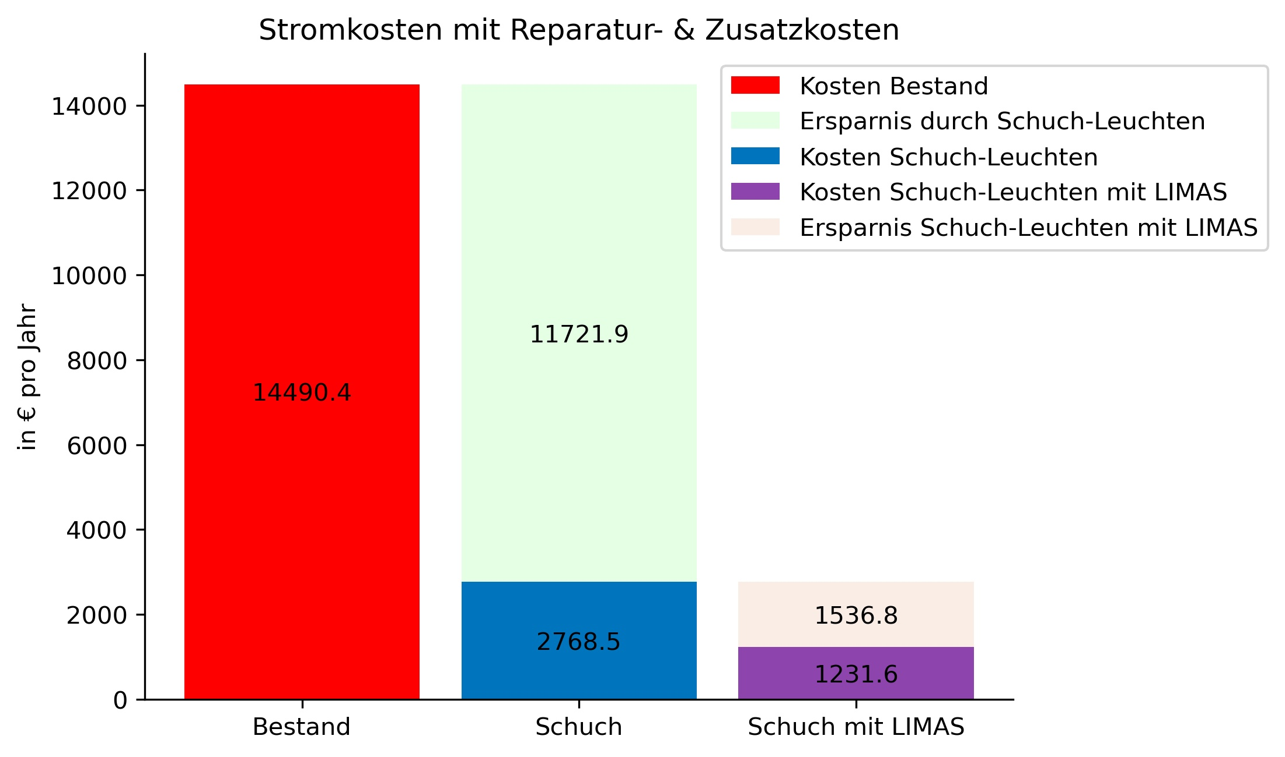  
Abbildung 3: Ersparnis gegenüber der Bestandsanlage

***Amortisationsberechnung der Schuch Leuchten mit einem Lichtmanagemetsystem im Vergleich mit der Bestandanlage***

Abbildung 4 stellt die Amortisationszeiträume der Anlage gegenüber. Der rote Balken stellt den Amortisationszeitraum der Beleleuchtungsanlge mit Schuch Leuchten dar. Der blaue Balken gibt den Amortisationszeitraum der Anlage mit Schuch Leuchten und einem Lichtmanagementsystem wieder. Der grüne Balken beschreibt die Amortisationszeitdauer des Lichtmanagementsystems ausschließlich durch das Lichtmanagementsystem. Hierbei wird durch die Schuch Leuchten verursachte Kostenersparnis nicht miteinbezogen. Es werden die Anschaffungskosten des gesamten Lichtmanagementsystems, samt dem Leuchtenaufpreis für Lichtmanagentsystemfähige Leuchten, mit den eingesparten Kosten durch das Lichtmanagementsystem verrechnet. Alle Angaben erfolgen in Jahren.

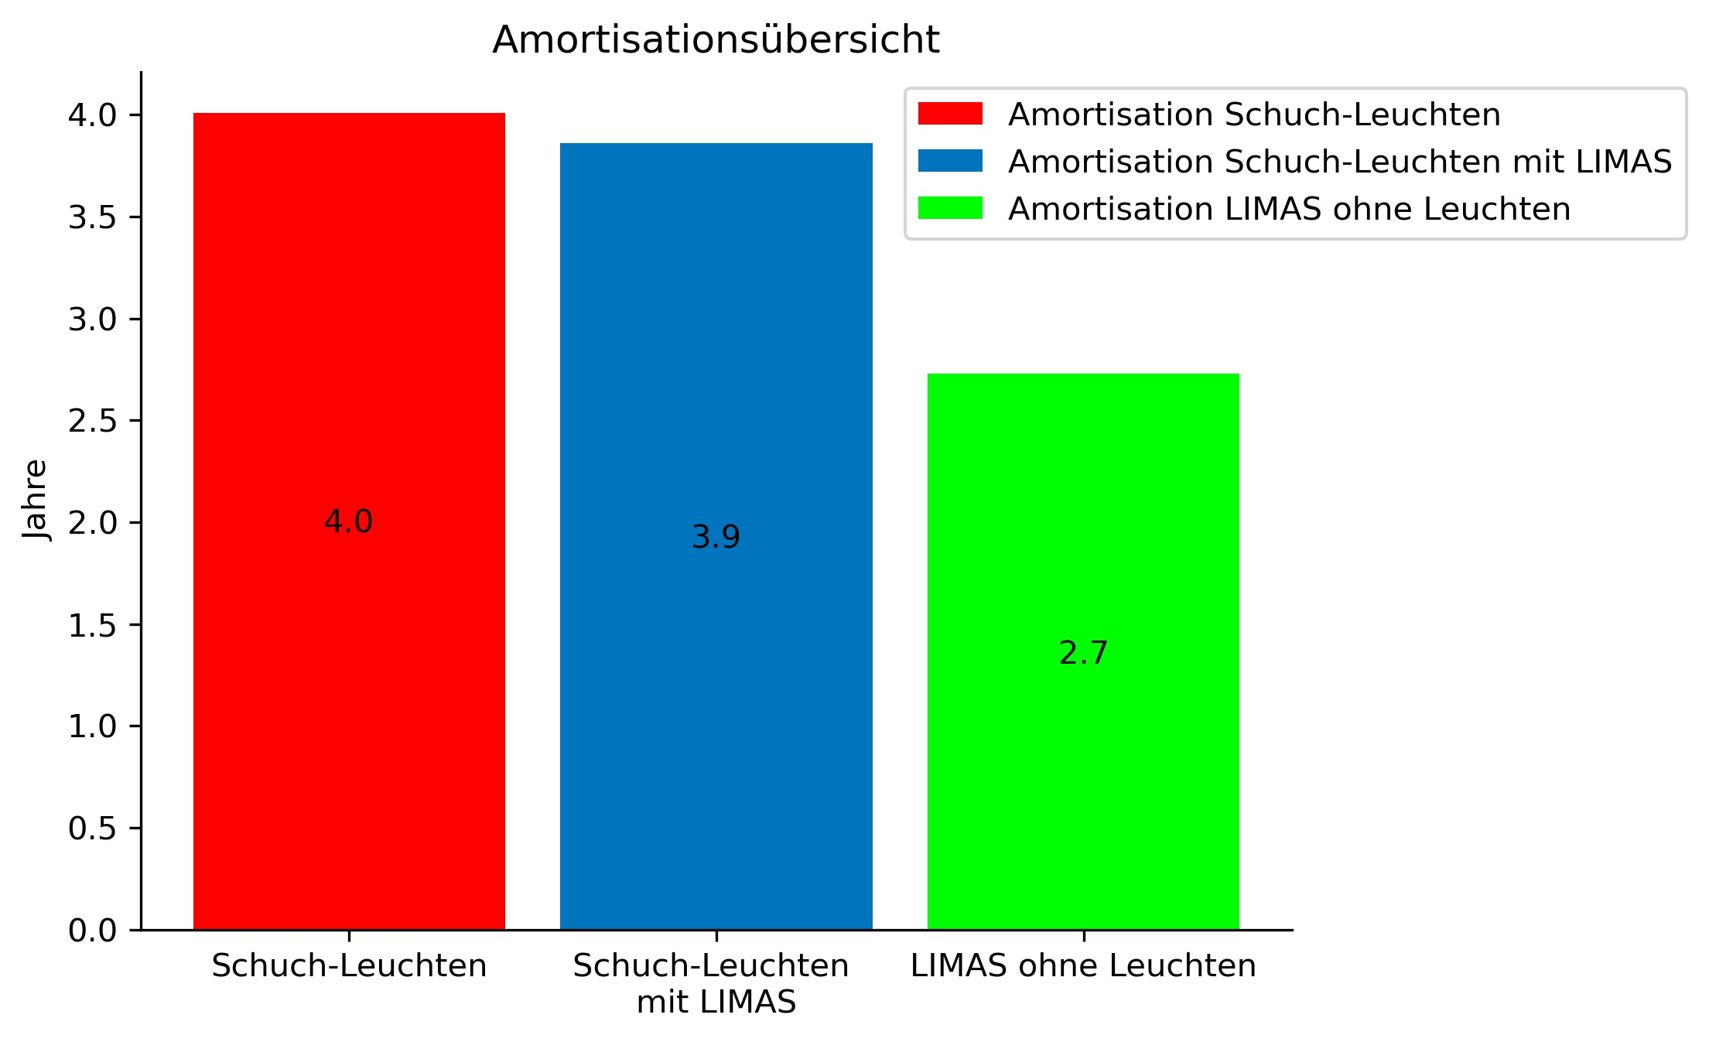  
Abbildung 4: Amortisationszeiträume in Jahren

***Bei der Berechnung verwendeten Parameter***

Im Folgenden sind die im Berechnungstool eingestellten Parameter bzw. eingegebene Werte. Einige dieser Angaben basieren auf Erfahrungswerten. Je genauer die Gegebenheiten bekannt sind, umso genauer kann die Kosten-/Amortisationsrechnung durchgeführt werden.

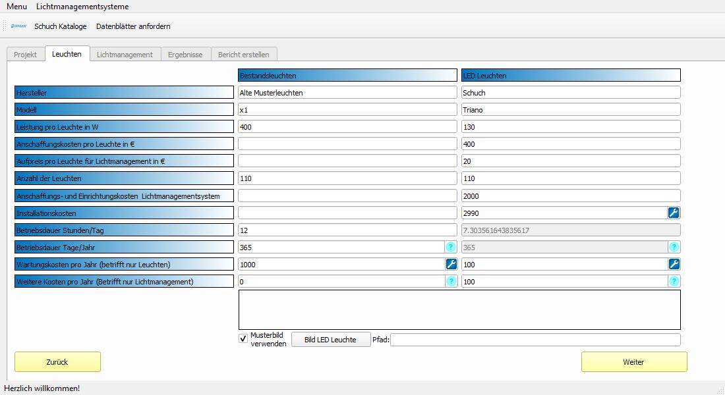  
Abbildung 5: Angaben zu den Leuchten  
  
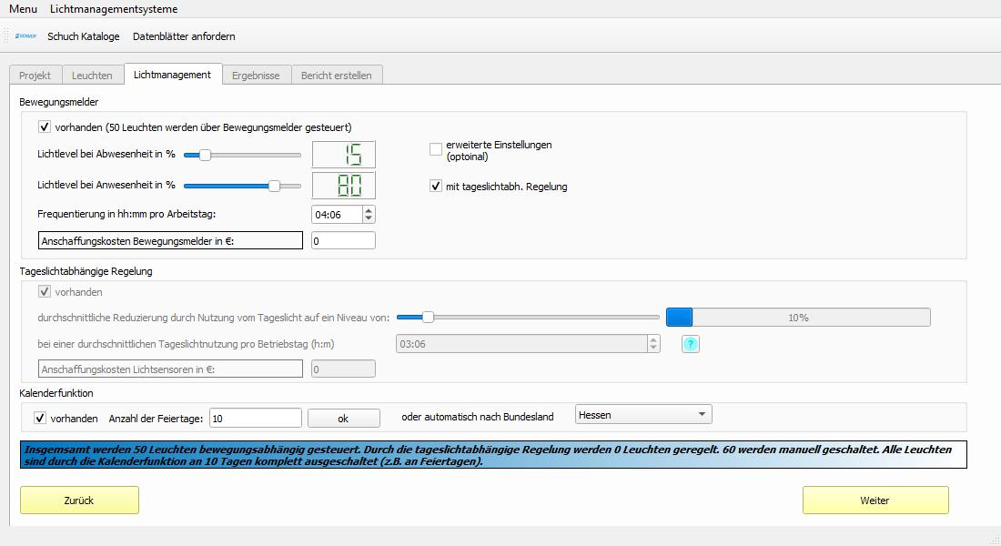Abbildung 6: Angaben zum Lichtmanagement

***Emissionsreduzierung durch Schuch Leuchten und das Lichtmanagementsystem***

Im Folgenden sind die Emissionswerte der Bestandsanlage (in rot), der Anlage mit Schuch Leuchten (in gelb) und Schuch Leuchten mit Lichtmanagementsystem (in grün) dargestellt. Alle Angeben (außer Quecksilber) erfolgen in Kilogram pro Jahr. Quecksilber wird in Gramm pro Jahr ausgewiesen.

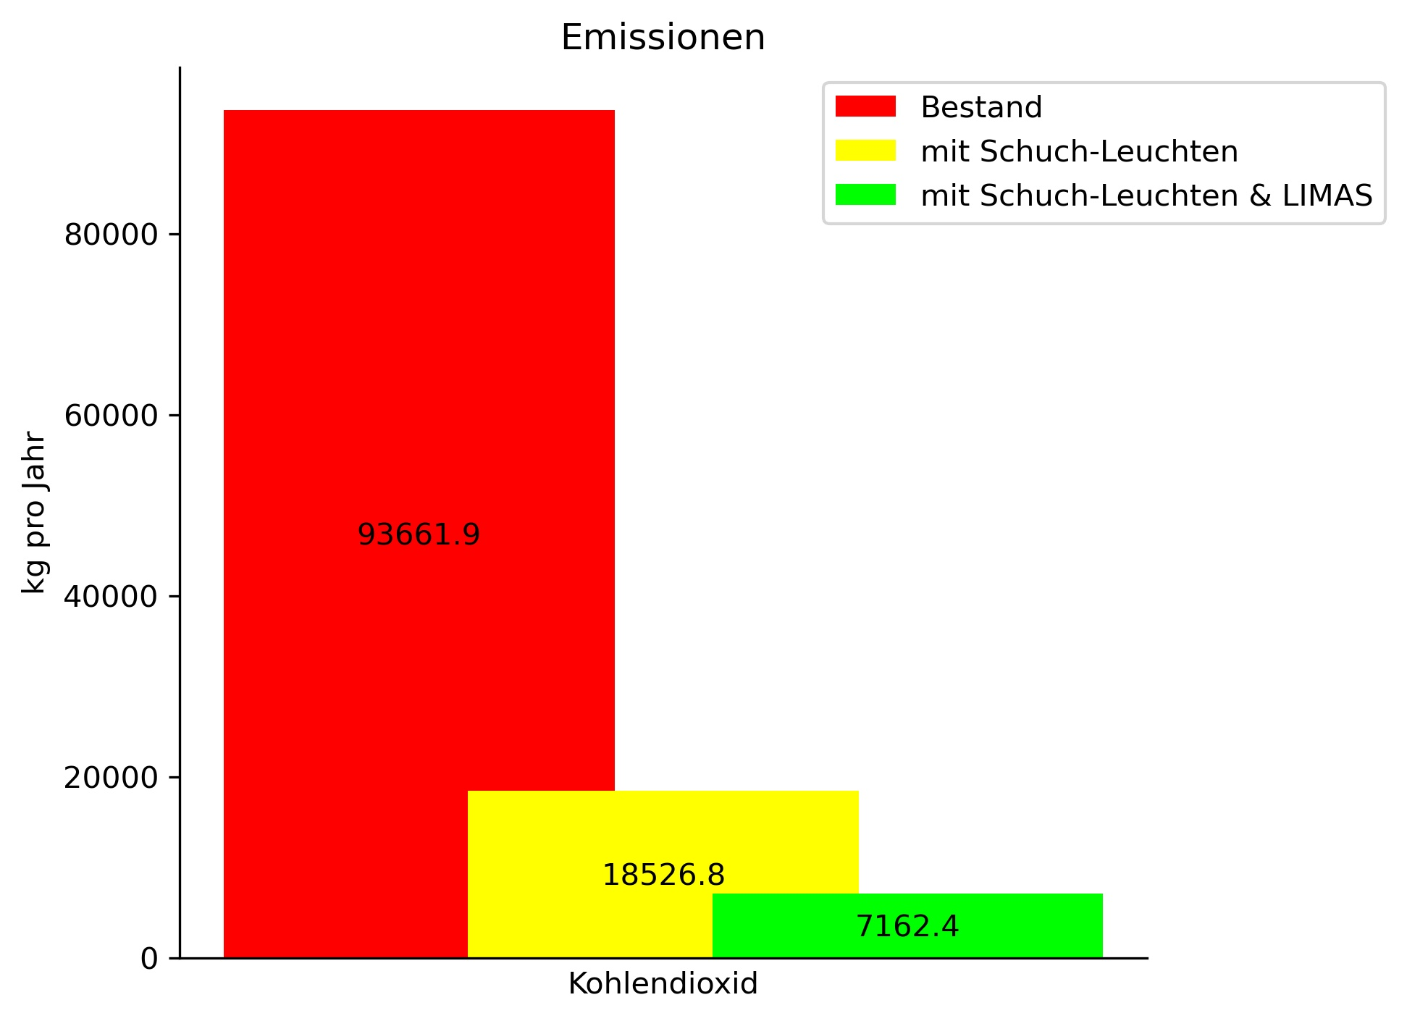  
Abbildung 7: Vergleich Ausstoß Kohlendioxid

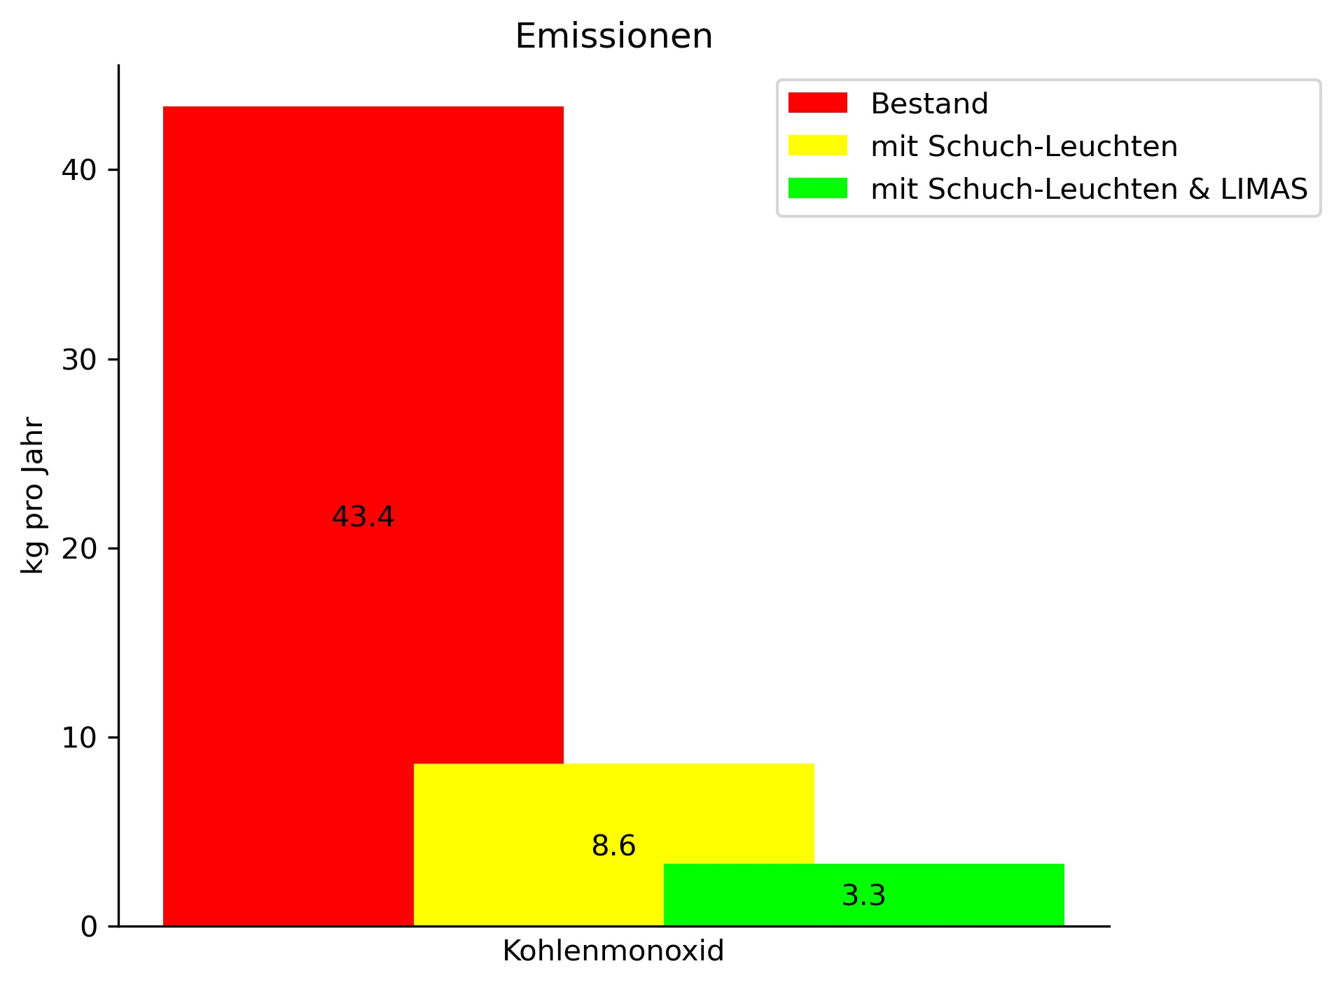  
Abbildung 8: Vergleich Ausstoß Kohlenmonoxid

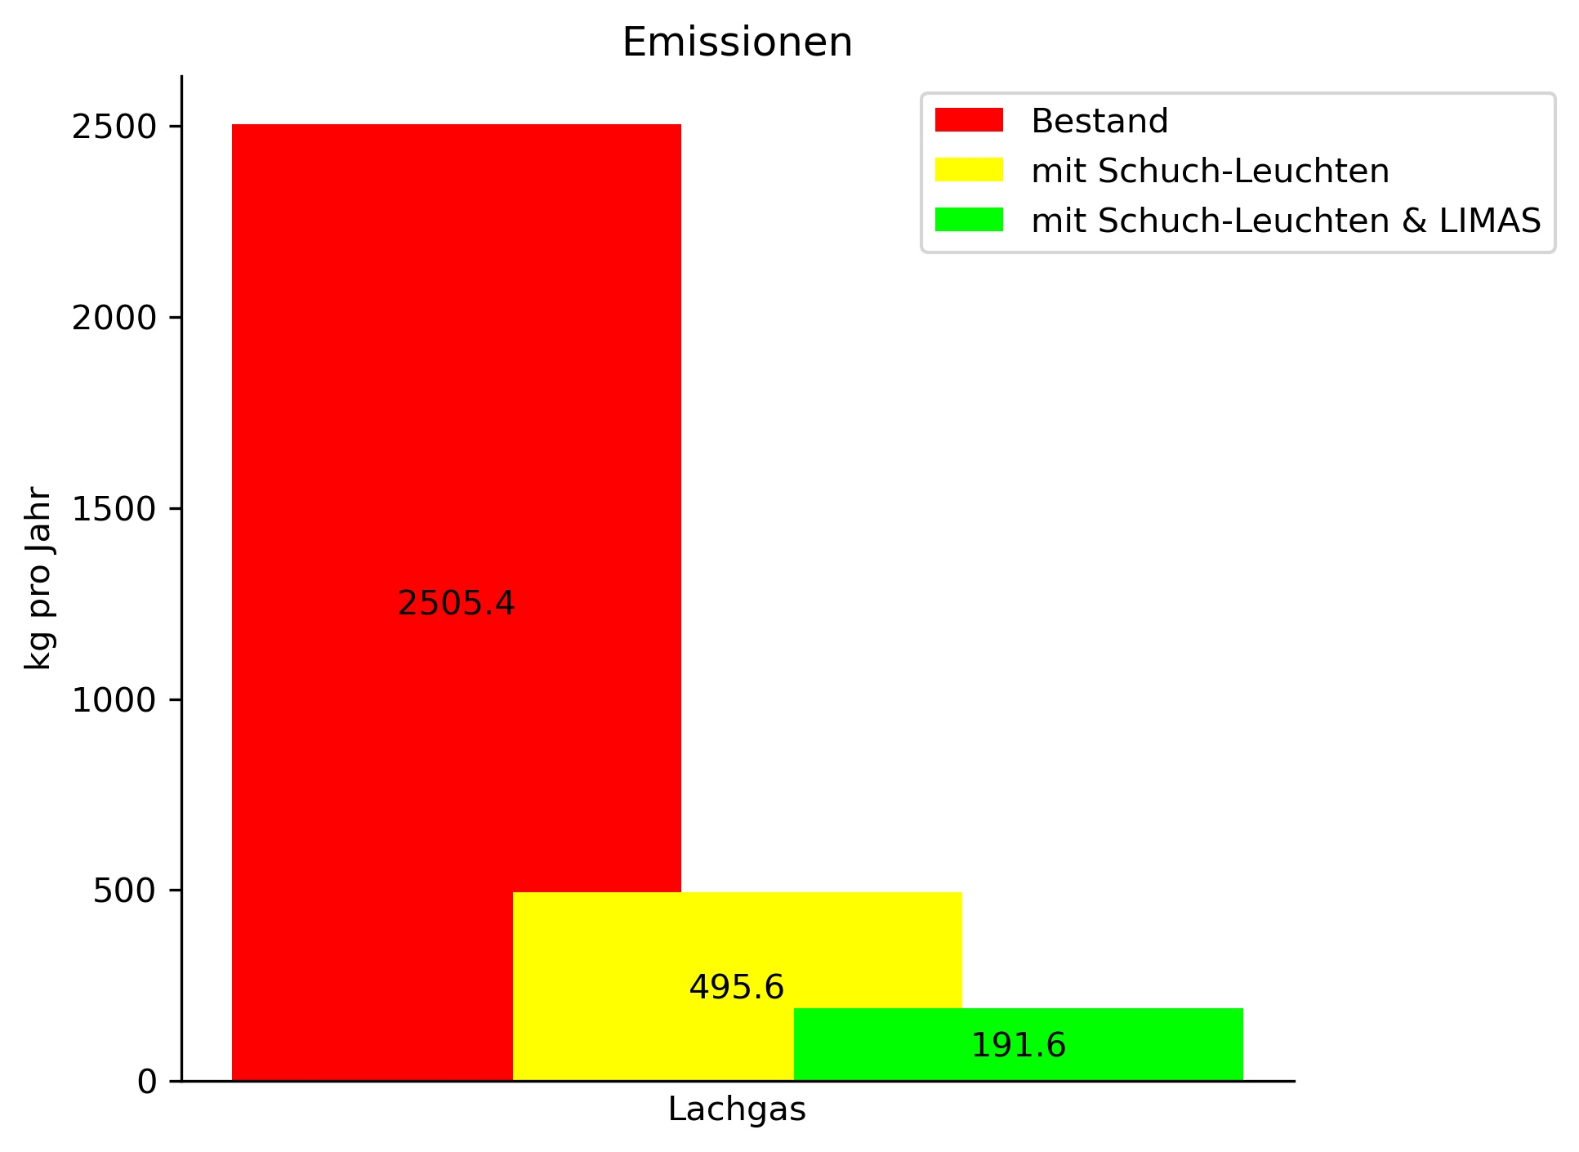  
Abbildung 9: Vergleich Ausstoß Lachgas

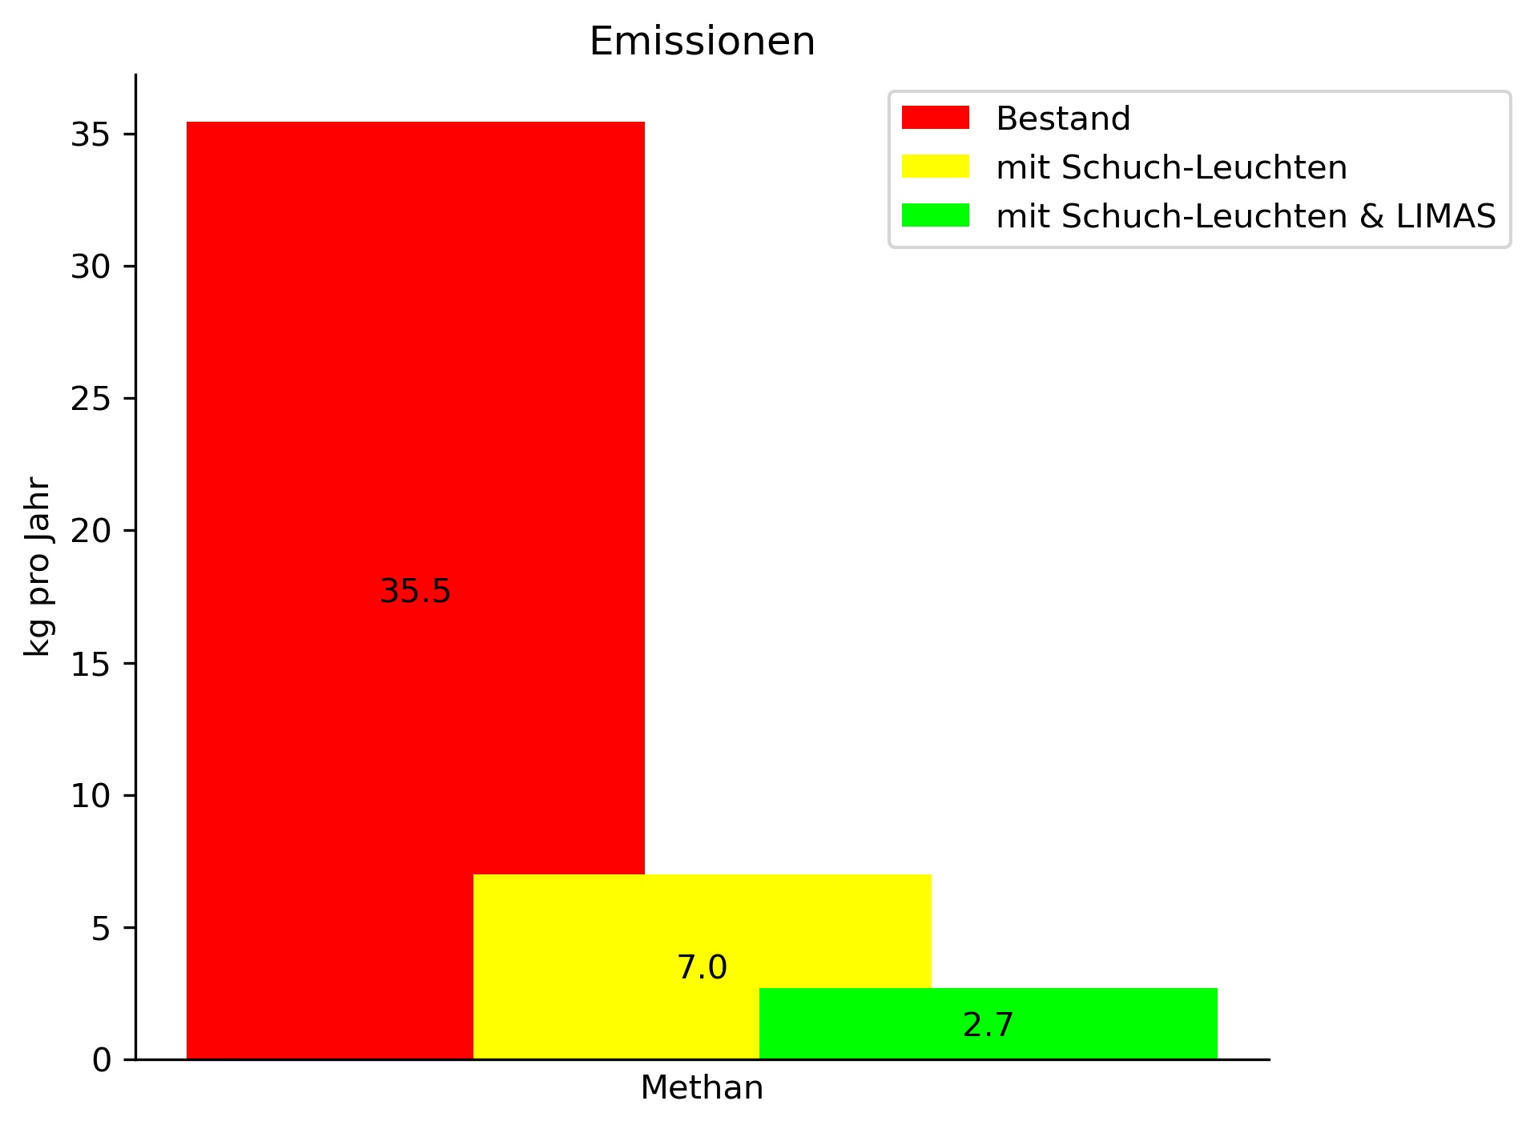  
Abbildung 10: Vergleich Ausstoß Methan

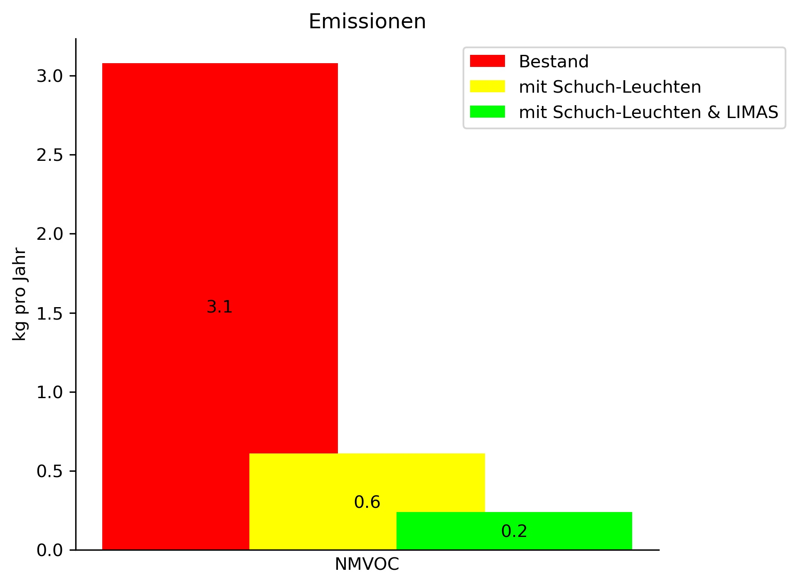  
Abbildung 11: Vergleich Ausstoß NMVOC

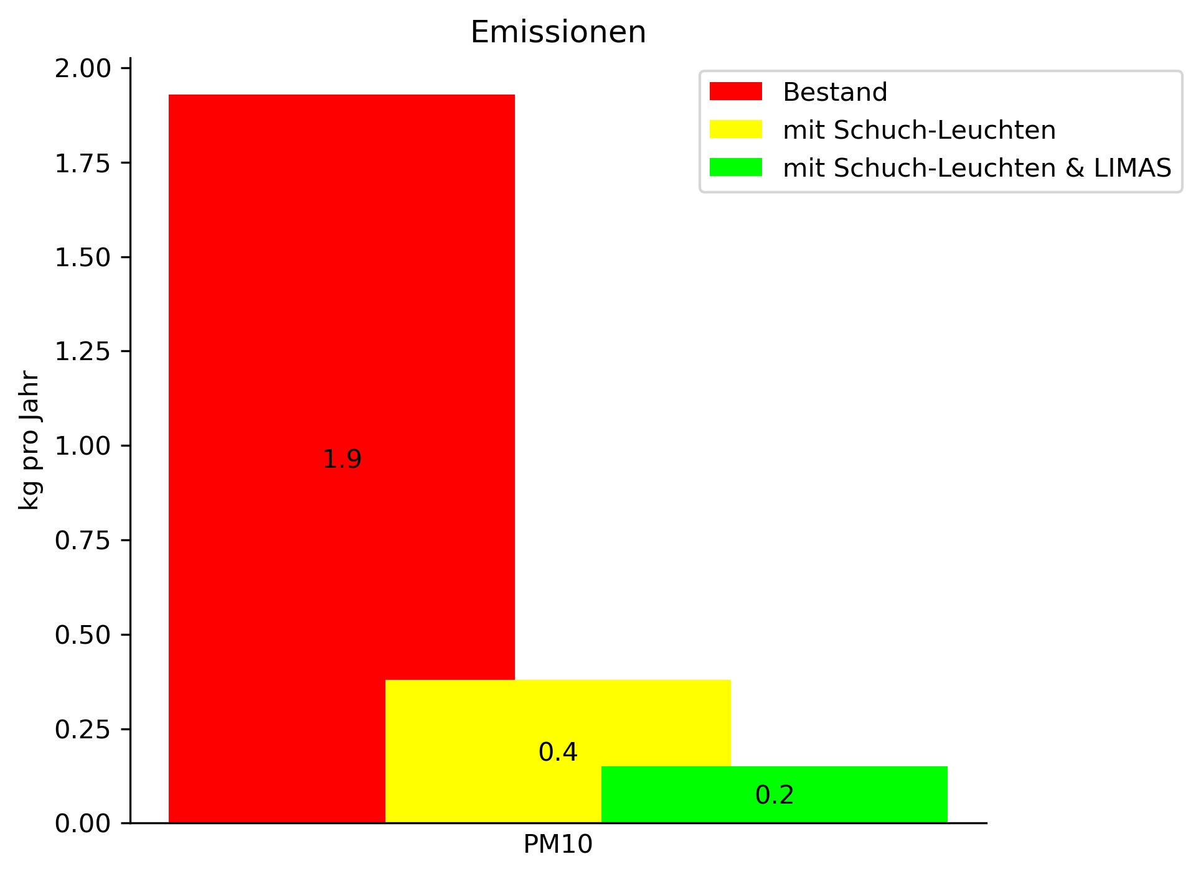  
Abbildung 12: Vergleich Ausstoß PM10

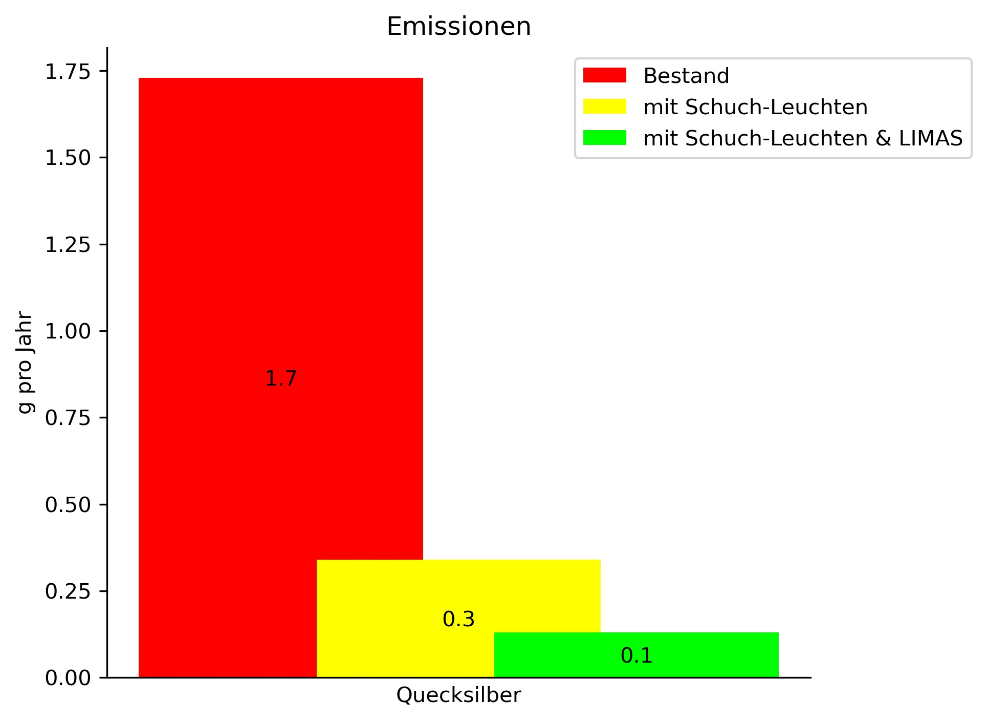  
Abbildung 13: Vergleich Ausstoß Quecksilber

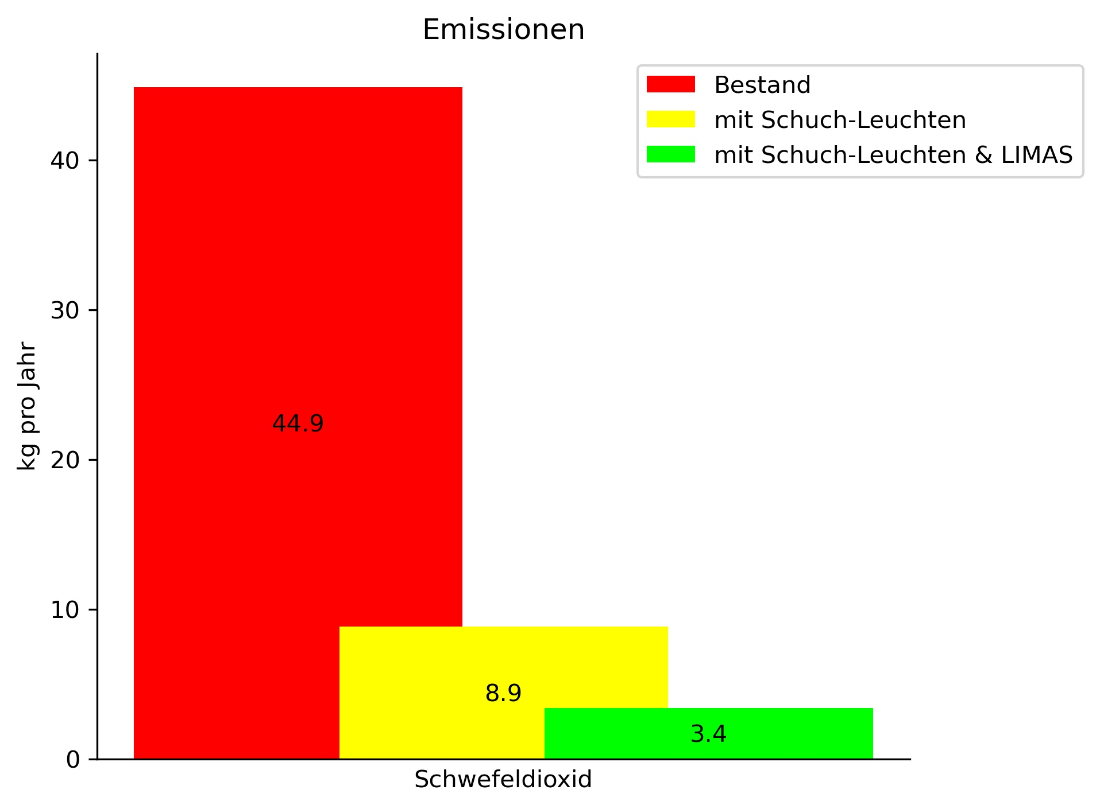  
Abbildung 14: Vergleich Ausstoß Schwefeldioxid

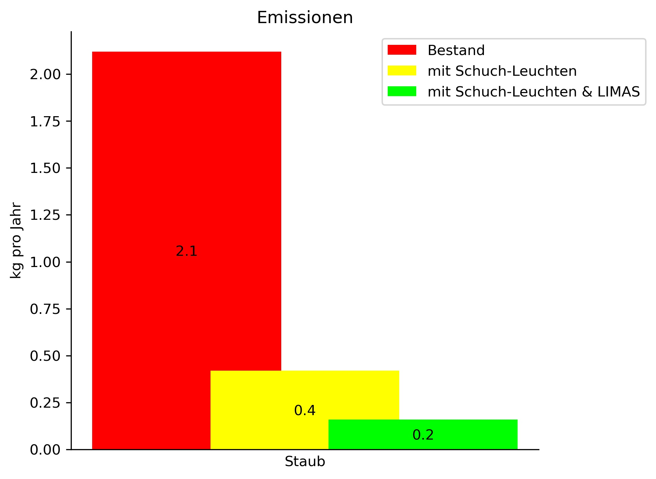  
Abbildung 15: Vergleich Ausstoß Staub

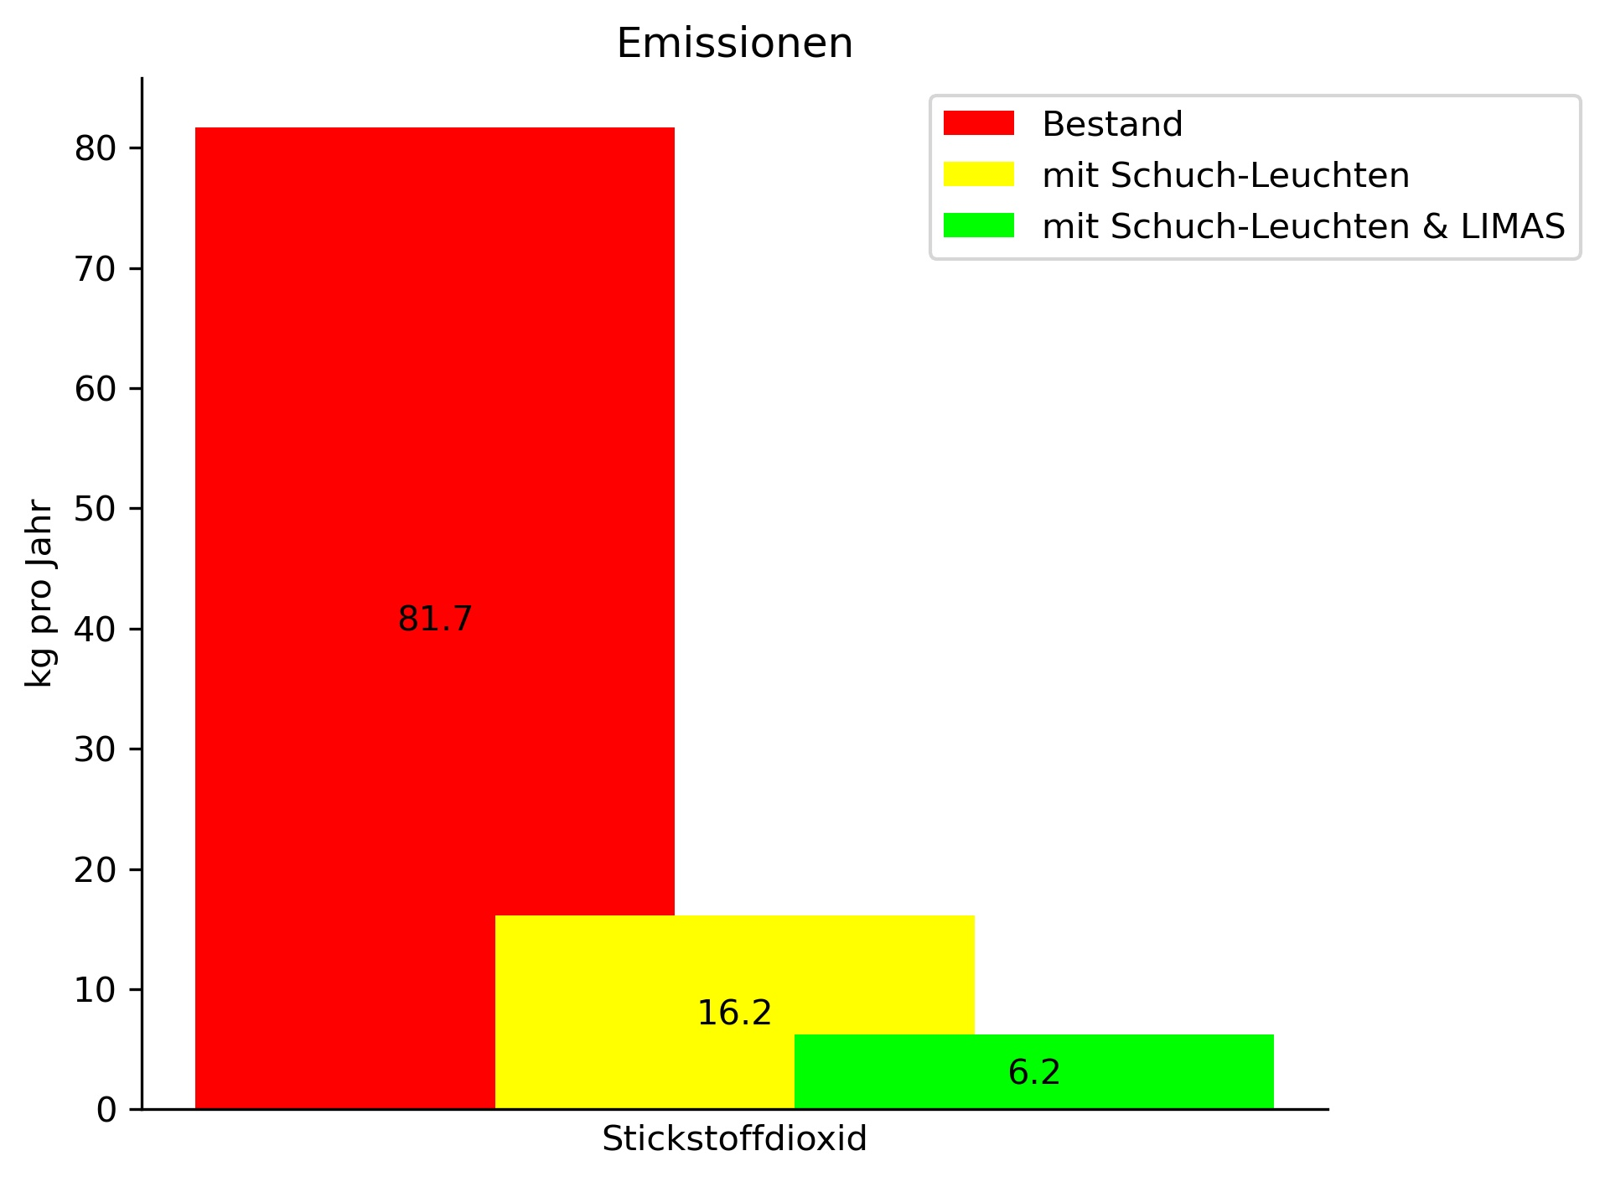  
Abbildung 16: Vergleich Ausstoß Stickstoffdioxid

***Zu den Emissionsfaktoren***

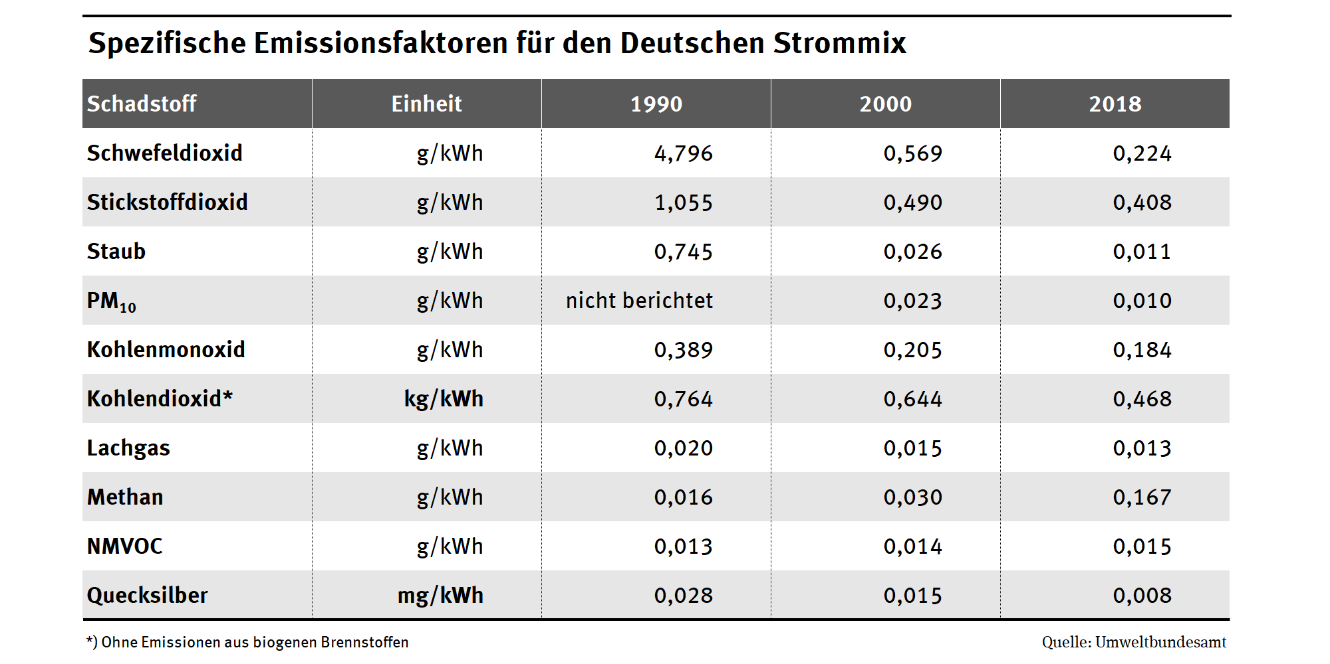  
Abbildung 17: Spezifische Emissionsfaktoren für den deutschen Strommix

Die Abbildung 17 zeigt für die Jahre 1990, 2000 und für das Jahr 2017 die Emissionen pro Kilowattstunde Strom (auch spezifische Emissionen genannt) des deutschen Strommixes für ausgewählte Schadstoffe. Diese Werte enthalten nur die direkten Emissionen der Stromerzeugung. Durch Vorketten, wie zum Beispiel bei der Förderung der Brennstoffe, entstandene Emissionen werden in dieser Auswertung nicht berücksichtigt. Dies entspricht den internationalen Vorgaben für die Emissionsberichterstattung der Treibhausgase und der Luftschadstoffe. Insgesamt wurden die Emissionen der meisten Schadstoffe aus der Stromerzeugung im Vergleich zu 1990 deutlich reduziert. Die stärksten Minderungen erfolgten in den neuen Bundesländern und wirkten sich vor allem bei Staub, Schwefeldioxid und Stickstoffdioxid aus. Auch die Kohlenmonoxid- und die Quecksilberemissionen sanken im betrachteten Zeitraum. In der damaligen DDR verfügten die Stromerzeugungsanlagen über keine oder allenfalls nur eine rudimentäre Abgasreinigung. Dadurch waren die Schadstoffemissionen bis zum Jahr 1990 sehr hoch. Im Zuge der Wiedervereinigung kam es zur Schließung einer Reihe von Altanlagen. Ein kleiner Teil der Kapazitäten wurde durch Neuanlagen ersetzt, die über den neuesten Stand der Technik verfügten. Einige Altanlagen wurden technisch nachgerüstet, um die gesetzlichen Anforderungen an die Luftreinhaltung zu erfüllen. In den alten Bundesländern verfügten die großen Stromerzeugungsanlagen bereits vor 1990 über entsprechende Abgasreinigungssysteme. Allerdings kam es auch hier aufgrund von Grenzwertverschärfungen zu einer Verringerung der Emissionswerte. Daher sinken die spezifischen Emissionen für einen großen Teil der Luftschadstoffe.Lediglich die flüchtigen organischen Verbindungen ohne Methan (NMVOC) und vor allem die Methanemissionen steigen demgegenüber seit 1990 an. Ein wesentlicher Faktor ist der seit 2004 beobachtete massive Zubau an Biogasanlagen zur Stromerzeugung. Biogas wird im Wesentlichen in Motoren verbrannt. Dadurch entstehen höhere NMVOC- und Methanemissionen als bei anderen Verbrennungsarten. Für das Treibhausgas Lachgas kann aufgrund der geringen Anzahl der Messwerte kein eindeutiger Trend bestimmt werden. Es wird davon ausgegangen, dass sich die spezifischen Emissionen nicht verändert haben. Die Feinstaub emissionen werden für das Jahr 1990 nicht berichtet, da keine belastbaren Informationen zur Staubzusammensetzung in den frühen 1990er Jahren vorliegen. Es ist sehr wahrscheinlich, dass diese sich von den heutigen Werten unterscheiden. Aus diesem Grund kann kein Trend bestimmt werden. Die Entwicklung zwischen dem Jahr 2000 und dem aktuellen Berichtsjahr orientiert sich an der Entwicklung der Staubemissionen, die seit dem leicht gesunken sind.

*Quelle: Umweltbundesamt*

***Bemerkungen zu den Ergebnissen***

Alle Angaben basieren auf theoretisch berechneten Werten. Adolf Schuch GmbH übernimmt keine Verantwortung für die Richtigkeit der berechneten und angezeigten Ergebnisse. Es kann nicht garantiert werden, dass der berechnete Verbrauch bzw. berechnete Kosten den tatsächlichen Kosten entsprechen. Bei diesen Berechnungen wurde die Überschreitung der gemessenen Leistung einer Leuchte, welche nach der DIN EN 62722-1 bei bis zu 10% liegen kann, nicht berücksichtigt. Des Weiteren, würde bei den Berechnung angenommen, dass die Leistung der Leuchte sich proportional zum Dimmwert der Leuchte verhält. Der Wirkungsgrad der EVGs ist in den meisten Fällen beim maximalen Strom, am höchsten. Beim Verringern des Stromes (Dimmen der Leuchte) verringert sich der Wikrungsgrad ebenso. Dies hat zufolge, dass bei einem Dimmwert von zum Beispiel 10% nicht 10% der Leistung gemessen werden.   
  
Hinsichtlich des Lichtmanagementsystems können ebenso lediglich Annahmen getroffen werden. So kann zum Beispiel die Frequentierung eines Raumes nicht genau angegeben werden. Der Tageslichtanteil in einem Raum hängt von vielen Faktoren ab und ist jahreszeit- und wetterabhängig.